Межгосударственный стандарт ГОСТ 2.303-68*
"Единая система конструкторской документации. Линии"
(утв. Комитетом стандартов, мер и измерительных приборов при Совете Министров СССР в декабре 1967 г.)

Unified system for design documentation. Lines

Срок введения установлен с 1 января 1971 г.
Взамен ГОСТ 3456-59

1. Настоящий стандарт устанавливает начертания и основные назначения линий на чертежах всех отраслей промышленности и строительства.
Специальные назначения линий (изображение резьбы, шлицев, границы зон с различной шероховатостью и т.д.) определены в соответствующих стандартах Единой системы конструкторской документации.
Стандарт соответствует СТ СЭВ 1178-78, СТ СЭВ 6306-88.
(Измененная редакция, Изм. N 1, 2).
2. Наименование, начертание, толщина линий по отношению к толщине основной линии и основные назначения линий должны соответствовать указанным в табл.1. Примеры применения линий показаны на черт.1-9.
(Измененная редакция, Изм. N 1).
3. Для сложных разрезов и сечений допускается концы разомкнутой линии соединить штрихпунктирной тонкой линией.

"Рис. 1. Соединение сложных разрезов и сечений штрихпунктирной тонкой линией"

4. В строительных чертежах в разрезах видимые линии контуров, не попадающие в плоскость сечения, допускается выполнять сплошной тонкой линией (черт.9).
5. Толщина сплошной основной линии s должна быть в пределах от 0,5 до 1,4 мм в зависимости от величины и сложности изображения, а также от формата чертежа.
Толщина линий одного и того же типа должна быть одинакова для всех изображений на данном чертеже, вычерчиваемых в одинаковом масштабе.
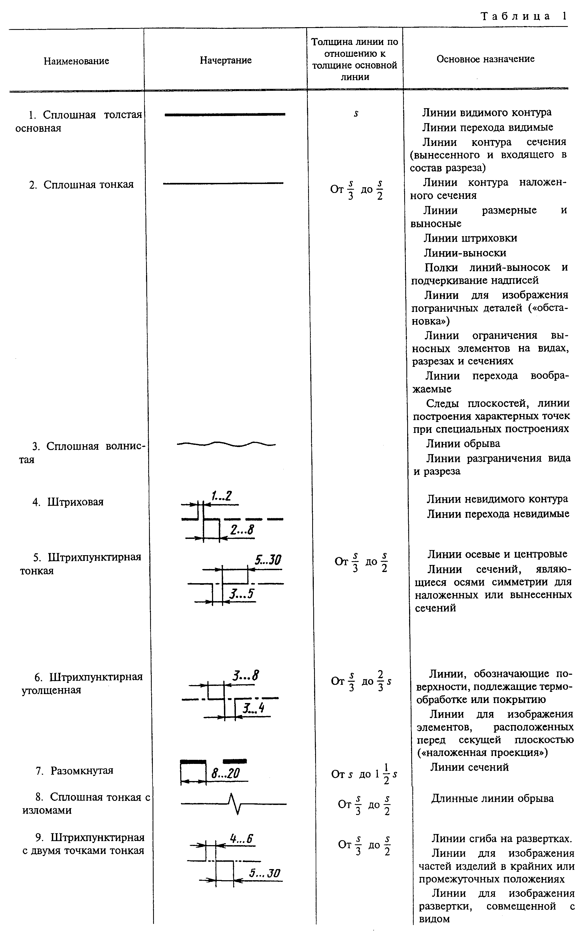

"Таблица 1. "Наименование, начертание и толщина линий"
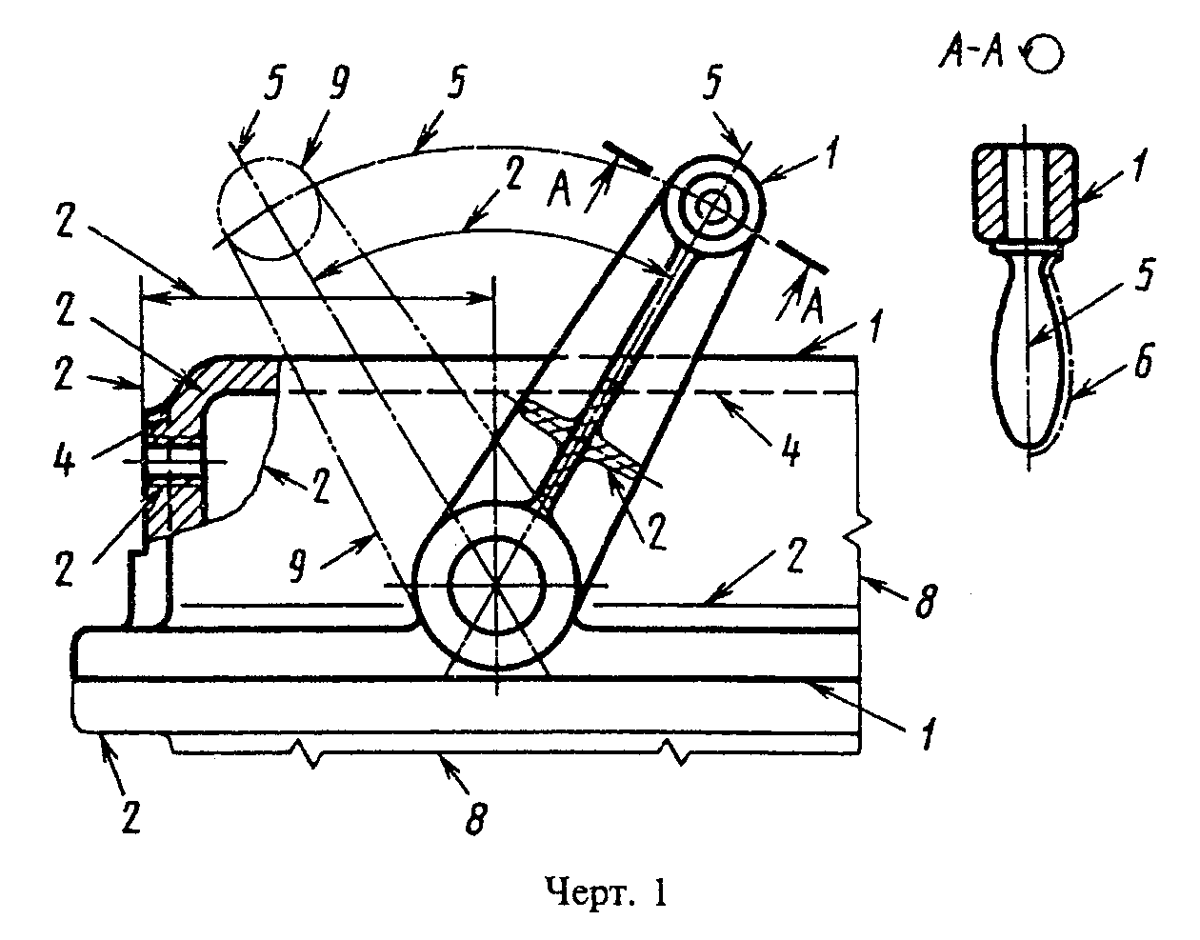

"Чертеж 1. "Пример применения линий"
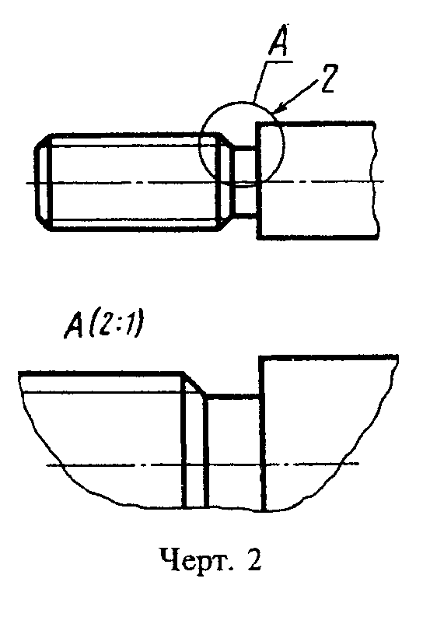

"Чертеж 2. "Пример применения линий"
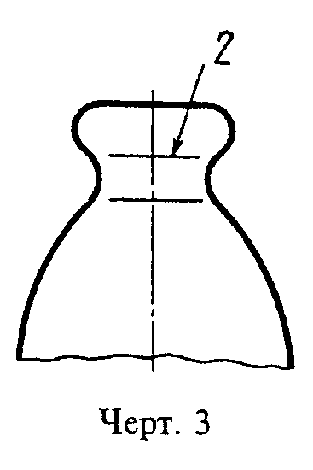

"Чертеж 3. "Пример применения линий"
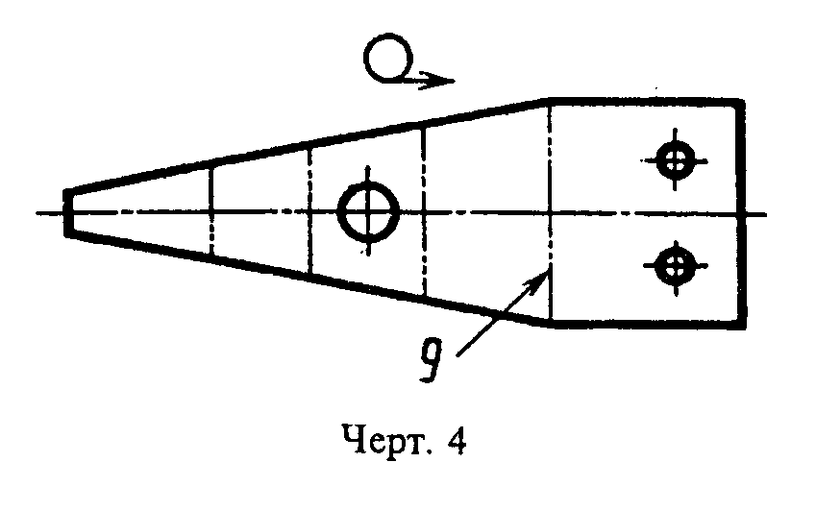

"Чертеж 4. "Пример применения линий"
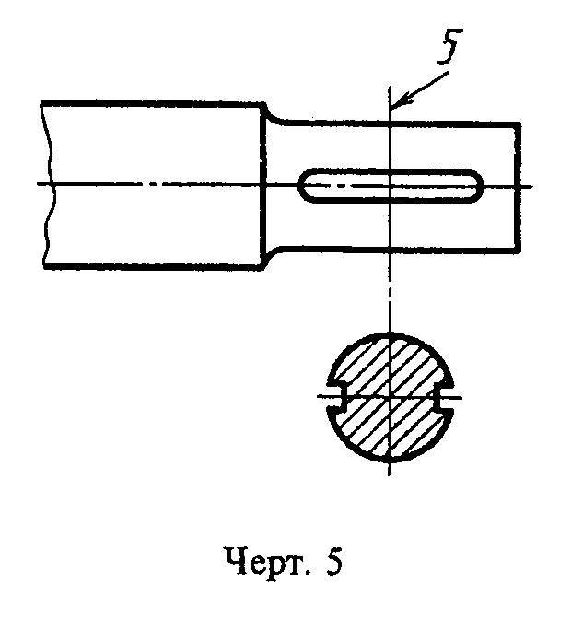

"Чертеж 5. "Пример применения линий"
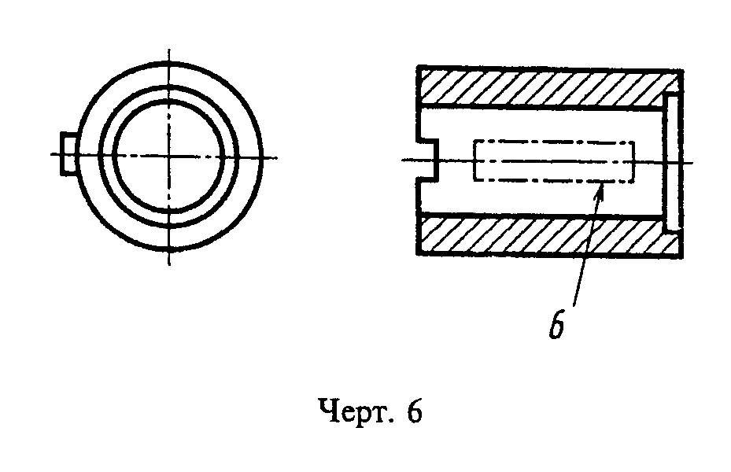

"Чертеж 6. "Пример применения линий"
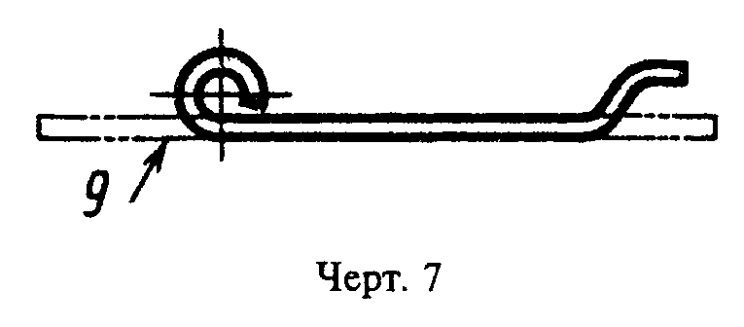

"Чертеж 7. "Пример применения линий"
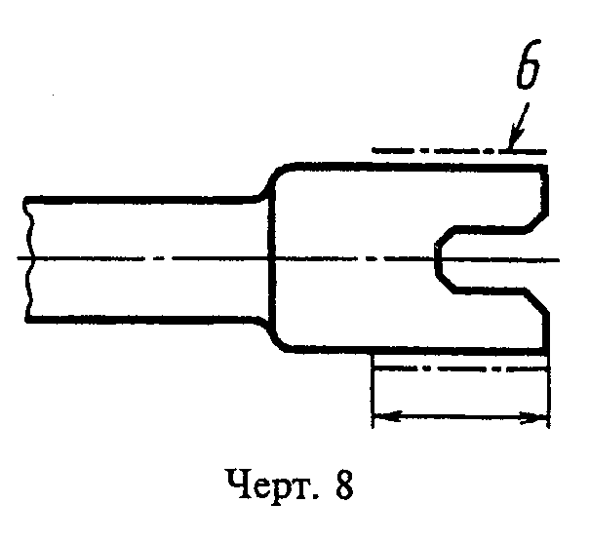

"Чертеж 8. "Пример применения линий"
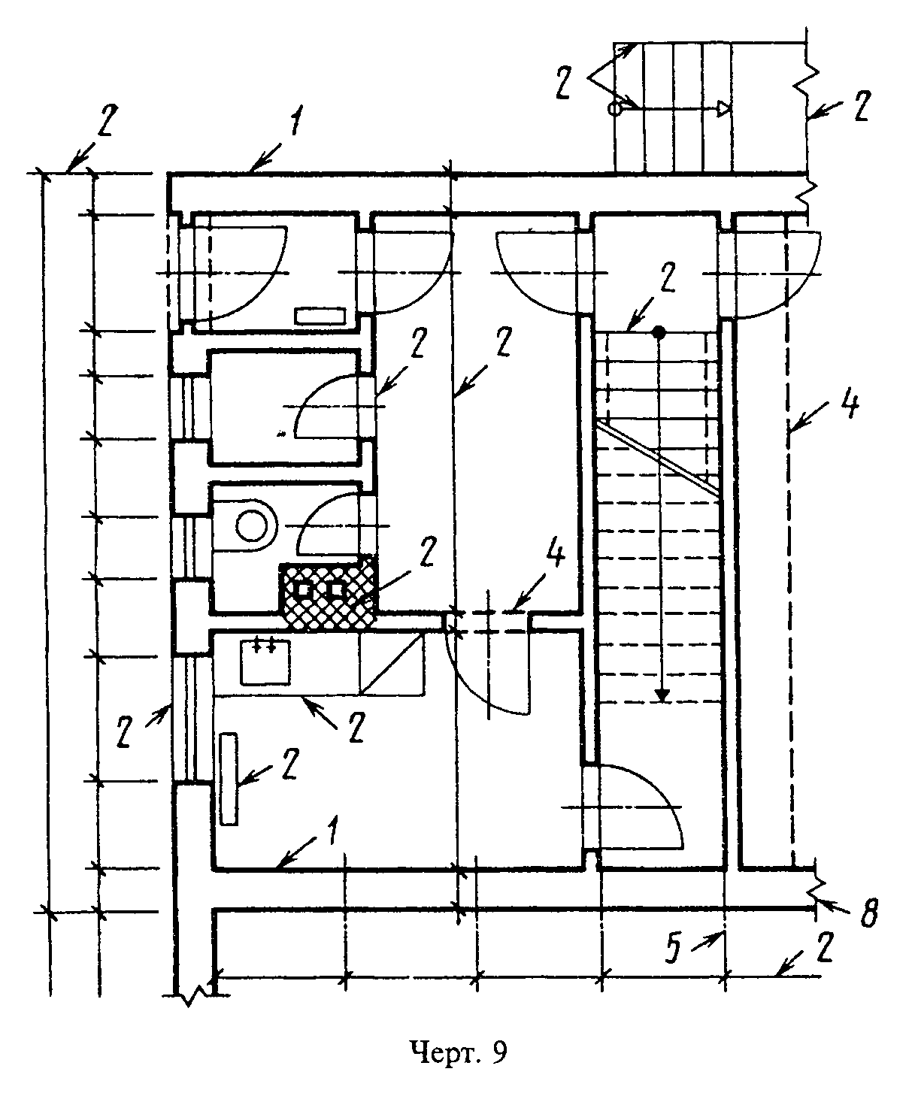

"Чертеж 9. "Пример применения линий"

Примечание. Номера позиций на черт.1-9 соответствуют номерам пунктов табл.1.
(Измененная редакция, Изм. N 1).
6. Наименьшая толщина линий и наименьшее расстояние между линиями в зависимости от формата чертежа должна соответствовать указанным в табл.2.

Таблица 2

┌────────────────────────┬──────────────────────┬───────────────────────┐
│ Формат чертежа │ Наименьшая толщина │ Наименьшее расстояние │
│ │ линий в мм, │ между линиями в мм, │
│ │ выполненных │ выполненными │
│ ├───────────┬──────────┼────────────┬──────────┤
│ │ в туши │ в │ в туши │ в │
│ │ │карандаше │ │карандаше │
├────────────────────────┼───────────┴──────────┼────────────┼──────────┤
│С размером большей│ 0,3 │ 0,8 │ 1,0 │
│стороны 841 мм и более │ │ │ │
├────────────────────────┼───────────┬──────────┼────────────┴──────────┤
│С размером большей│ 0,2 │ 0,3 │ 0,8 │
│стороны менее 841 мм │ │ │ │
└────────────────────────┴───────────┴──────────┴───────────────────────┘

7. Длину штрихов в штриховых и штрихпунктирных линиях следует выбирать в зависимости от величины изображения.
8. Штрихи в линии должны быть приблизительно одинаковой длины.
9. Промежутки между штрихами в линии должны быть приблизительно одинаковой длины.
10. Штрихпунктирные линии должны пересекаться и заканчиваться штрихами.
11. Штрихпунктирные линии, применяемые в качестве центровых, следует заменять сплошными тонкими линиями, если диаметр окружности или размеры других геометрических фигур в изображении менее 12 мм (черт.10).
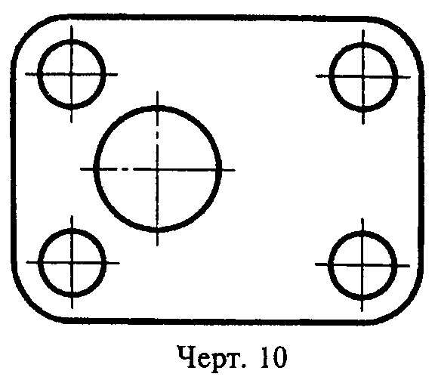

"Чертеж 10. "Штрихпунктирные линии применяемые в качестве центровых"

